黑白灰4

客厅

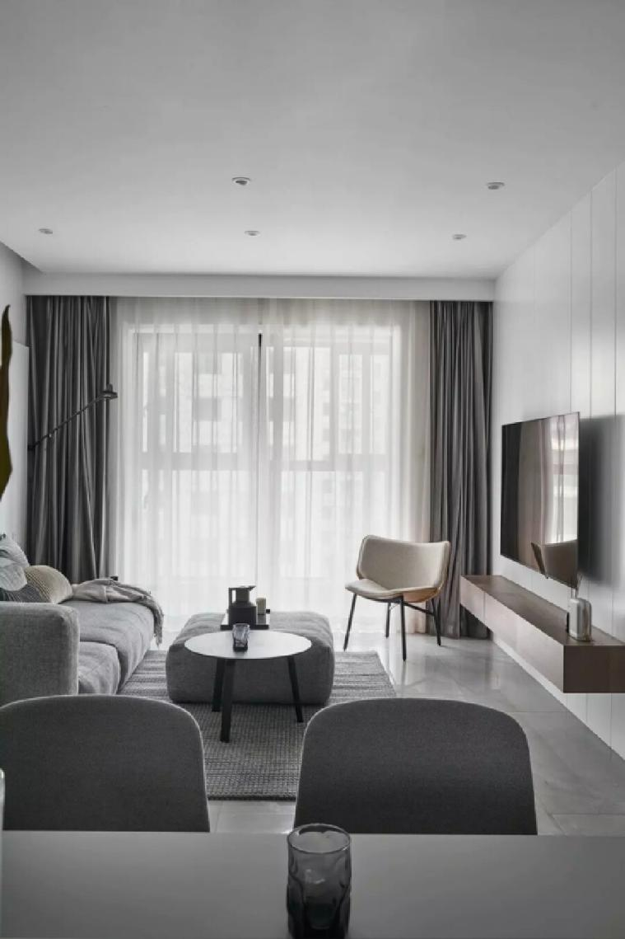

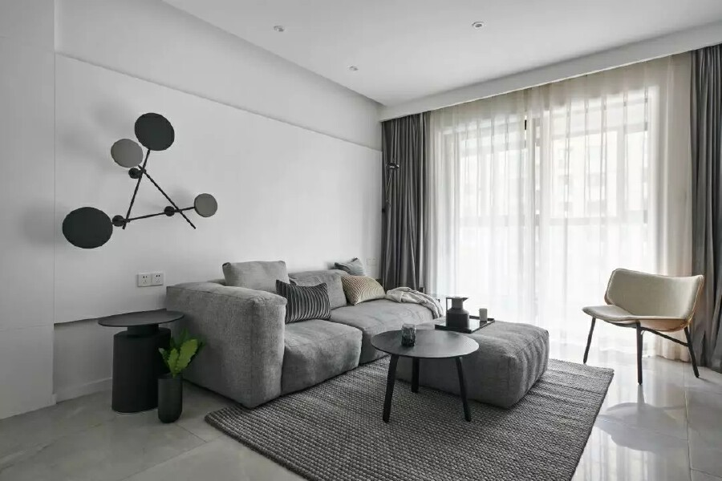

黑白灰关系，空间关系，主次关系

共同组成了素描作品的三大关系

在美术创作过程中

黑白灰是用来对画面层次节奏

归纳概括的一个方式规律

书房

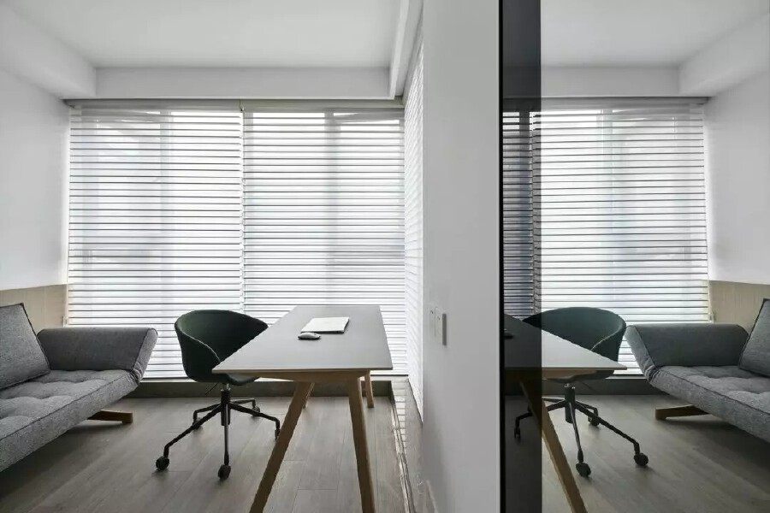

一个人坐在书房窗边，晒着午后的阳光

一会看书看花、一会看天发呆

数着花间的蝴蝶，思绪飘上云端，却也恬静快乐。

主卧

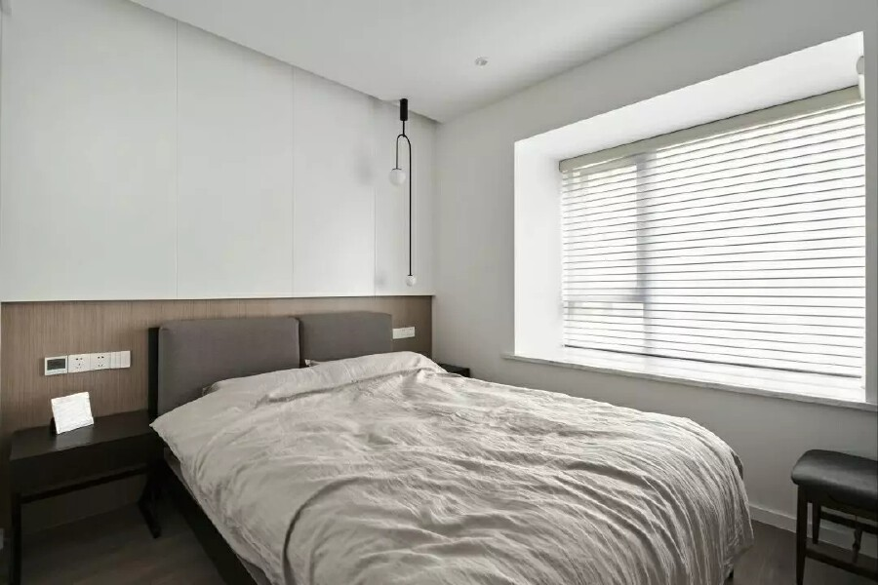

灰色棉麻床品  简单却富有品质感

在灰色空间和暖色灯光的映衬下

次卧

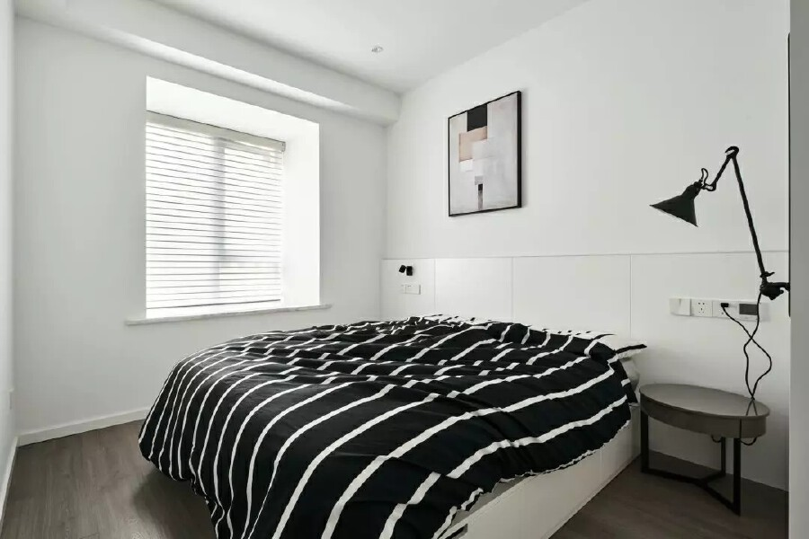

次卧延续黑白灰色系

让居住者体会空间的沉稳与内敛

显得尤为独特，深色木地板低调而高雅

餐厅

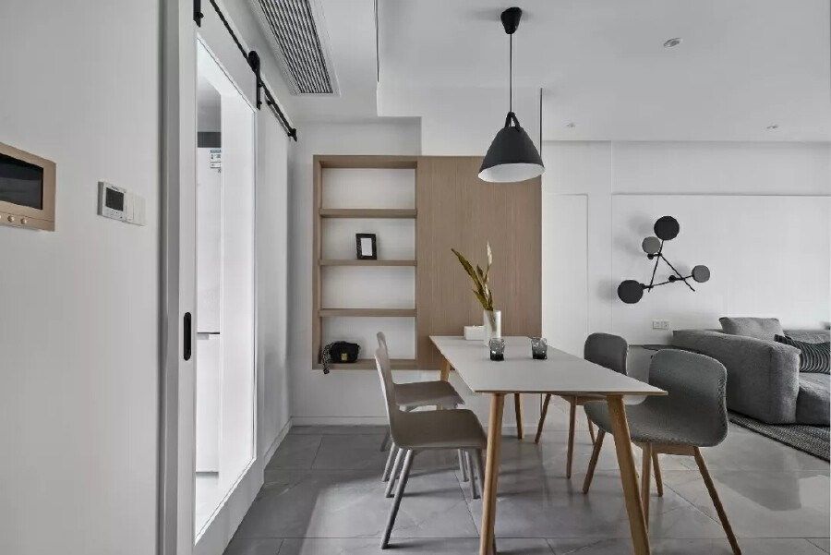

而餐厅的桌椅则以原木色木质调作为点缀，

借此提升视觉暖度